Materia: Matemática

Docente: Rivas Rita

Sistemas de ecuaciones: Métodos

En este trabajo hablaremos de uno de los métodos, pero pronto volveremos a clase y podremos charlarlo personalmente y con más ejemplos

1) En una granja hay vacas y gallinas. Todas suman 42

Si cuentas las patas que hay, suman 108

Calcular la cantidad de de gallinas y la cantidad de vacas

Aquí el problema es que hay dos incógnitas. Entonces “despejar”, como hacíamos con las ecuaciones de una incógnita, no funcionaria, debemos usar otro método o artilugio que permita saber ambas incógnitas.

Primero simbolizar el problema

a) Completar:

…..V +….G =108

V+G=……

b) Escribe qué significa V y qué significa G

c) Si V=42-G ¿Cómo lo interpretarias con tus palabras?

……………………………………………………………………………………………..

d) Como V=42-G entonces tenemos un dato, se puede reemplazar y eso en matemática se llama sustituir

e) Obtener V y G

Actividades de Continuidad Pedagógica de Inglés

Prof. Dacri Carolina

Sustantivos contables o incontables?? Marcar la opción correcta.

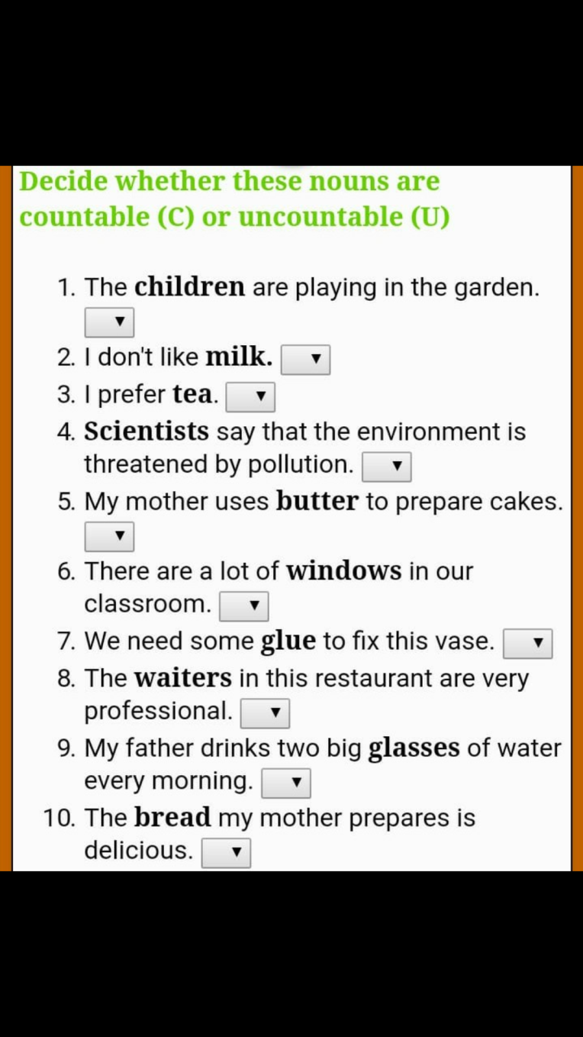

______________________________________

Actividad continuidad pedagógica.  
Curso: 3ro A TM.  
Materia: Biología.

Profesora: Castillo Gabriela  
# Realizar un **tríptico publicitario** sobre las enfermedades del sistema endócrino ( elegir **sólo una enfermedad** y detallar características, causas, consecuencias, prevención y tratamiento).  
*HIRSUTISMO.  
*ENANISMO.  
*GIGANTISMO.  
*DIABETES.  
Consideraciones a tener en cuenta:  
• Un tríptico es un folleto informativo doblado en tres partes, por lo regular es una hoja de papel tamaño A4, contiene la información detallada de la siguiente manera:  
 # En la portada se coloca una frase de la enfermedad o un dibujo que lo represente.  
 # En el desarrollo se despliega el argumento exponiendo características, desarrollo de la misma puede ser acompañad por fotografías o gráficos. El juego de tres láminas que se van desplegando permite ir exponiendo los argumentos en un orden determinado, de modo que vaya creciendo el interés del tema.

____________________________________

**FISICO QUIMICA 3 A PROF. CORONEL**

1. Ver la película Plastic Planet y realizar:

a) Realizar un breve resumen de la película

b) Enumerar los plásticos que utilizan diariamente

c) Y clasificarlos según

d) Buscar en el diccionario palabras que no conozco.

Link de la película:

<https://youtu.be/wz7htO1TCic>

El Código de identificación de plásticos y resinas es algo desconocido pero que resulta importante para la identificación de los distintos tipos de plástico y para saber cómo diferenciar el Reciclaje de Plásticos.

Los plásticos están diferenciados según un Código de Identificación de Plásticos, que es un sistema utilizado internacionalmente en el sector industrial para distinguir la composición de resinas en los envases y otros productos plásticos. Esto fue realizado por la [Sociedad de la Industria de Plásticos](http://www.plasticsindustry.org/) (SPI) en el año 1988, con el fin de propiciar y dar más eficiencia al reciclaje.

Los diferentes tipos de plástico se identifican con un número del 1 al 7 ubicado en el interior del clásico signo de reciclado (triángulo de flechas en seguimiento). Veamos qué denominación tiene cada uno de ellos y cuáles son sus características.

**Tipos de plásticos:**

**1. PET (Polietileno tereftalato)**. El PET se utiliza principalmente en la producción de botellas para bebidas. A través de su reciclado se obtiene principalmente fibras para relleno de bolsas de dormir, alfombras, cuerdas y almohadas.

**2. HDPE (Polietileno de alta densidad).** El HDPE normalmente se utiliza en envases de leche, detergente, aceite para motor, etc. El HDPE tras reciclarse se utiliza para macetas, contenedores de basura y botellas de detergente.

**3. PVC (Cloruro de polivinilo).** El PVC es utilizado en botellas de champú, envases de aceite de cocina, artículos de servicio para casas de comida rápida, etc. El PVC puede ser reciclado como tubos de drenaje e irrigación.

**4. LDPE (Polietileno de baja densidad).** El LDPE se encuentra en bolsas de supermercado, de pan, plástico para envolver. El LDPE puede ser reciclado como bolsas de supermercado nuevamente.

**5. PP (Polipropileno).** El PP se utiliza en la mayoría de recipientes para yogurt, sorbetes, tapas de botella, etc. El PP tras el reciclado se utiliza como viguetas de plástico, peldaños para registros de drenaje, cajas de baterías para autos.

**6. PS (Poliestireno).** El PS se encuentra en tazas desechables de bebidas calientes y bandejas de carne. El PS puede reciclarse en viguetas de plástico, cajas de cintas para casetes y macetas.

**7. OTROS.** Generalmente indica que es una mezcla de varios plásticos. Algunos de los productos de este tipo de plástico son: botellas de ketchup para exprimir, platos para hornos de microondas, etc. Estos plásticos no se reciclan porque no se sabe con certeza qué tipo de resinas contienen.

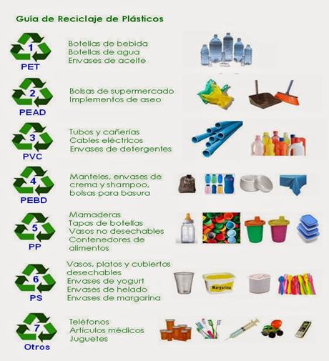

***Materia: Geografía***

***3ºA turno mañana***

***Profesora: Ángela Duarte***

***Hegemonía neoliberal, transformaciones geográficas de la Argentina y su inserción en el mundo.***

A partir de su conformación como Estado independiente, la Argentina ha atravesado varias etapas en la organización de su territorio y sus instituciones. En todas esas etapas nuestro país mantuvo relaciones de intercambio con los países limítrofes y con otros Estados del mundo.

En general suelen identificarse tres etapas en el proceso de formación de la economía nacional:

1) La etapa agroexportadora: (mediados del siglo XIX y primeras décadas del XX) en la que se privilegió la exportación de cereales y carnes.

2) La sustitución de importaciones: (1930-1970) en esta etapa se caracteriza el crecimiento de la actividad industrial nacional, la aparición de empresas de capital nacional, el aumento de la oferta laboral y el desarrollo del mercado interno.

3) La tercera etapa es el proceso de globalización o de internacionalización de la economía: en esta etapa se distinguen tres momentos

· A mediados de la década 1970 se adopta una política económica desde los gobiernos de la dictadura militar el **“neoliberalismo económico”** sobre esta base se impulsó la apertura económica que significa disminuir las trabas para la entrada y salida de productos a través de las fronteras nacionales y así de esta manera poder insertarse mejor en los mercados internacionales. Esto favoreció una masiva importación de bienes pero afectó en gran medida a las industrias del país que no podían competir con los bienes importados más baratos.

· En la década del 1990, ya restaurada la democracia, se profundizaron los cambios orientados por las teorías del liberalismo económico. Esto significó -la privatización de varias empresas públicas o estatales y la forma de como el Estado Nacional regulaba las actividades económicas, se dio mayor protagonismo a las empresas privadas como sujetos organizadores de la economía. Otro hecho importante que posicionó mejor a la Argentina en el mercado externo fue la -incorporación del país al bloque económico regional el MERCOSUR. Durante esta década -las empresas que exportaban sus productos debieron incorporar importantes innovaciones tecnológicas, nuevas formas de organizar el trabajo y otras estrategias para que su producción compitiera en los mercados externos. En la política económica se creó una relación de cambio entre la moneda nacional y el dólar seria la convertibilidad del “1 a 1” un peso = un dólar, esto fomento la compra de productos producidos en el exterior , en consecuencia esta convertibilidad produce el cierre y quiebre de muchas industrias nacionales industrias argentinas, gran aumento de la desocupación. Otra consecuencia a esta política económica fue el crecimiento de la DEUDA EXTERNA, esto es el dinero que el Estado argentino debe a otros países y organismos internacionales por préstamos otorgados.

· Aproximadamente dese el año 1998 se produce una crisis financiera internacional, dependencia de la Argentina de los capitales extranjeros y todo esto provocaron una recesión y crisis interna. Todos estos problemas se profundizaron hasta que en el año 2001 se produjo una crisis económica y financiera que repercutió fuertemente en las condiciones de vida de la población, se produce una devaluación de la moneda.

Actividad:

1- Explicar brevemente lo que significa para vos la etapa agroexportadora de la argentina y la etapa de sustitución de importaciones en la argentina.

2- ¿Qué significa NEOLIBERALISMO ECONÓMICO?

3- El concepto de librecambio y proteccionismo con qué tipo de país se los vincula: país desarrollado – país subdesarrollado? Responder de manera de cuadro comparativo.

4- ¿Qué es el MERCOSUR?

5- ¿Qué significó el CORRALITO BANCARIO?

6- ¿Qué significa recesión?

7- ¿Qué significa devaluación?

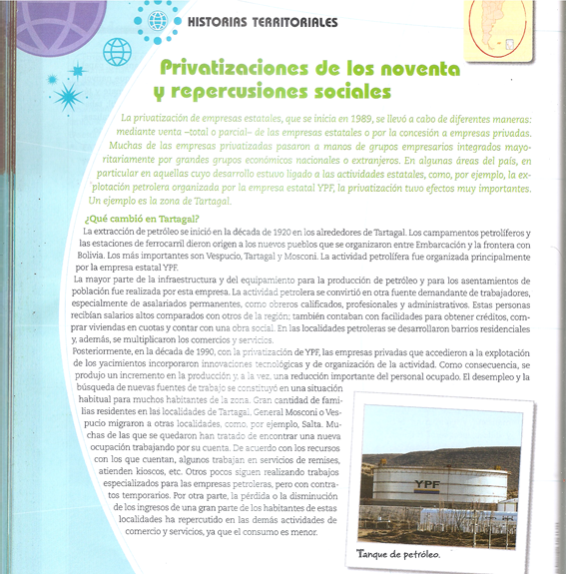

RESPONDER: ¿Por qué la privatización de la empresa estatal YPF repercutió en la vida de los habitantes de Tartagal y de otras localidades

_____________________________________

Trabajo práctico n°2 Continuidad pedagógica   
Materia:Historia  
Profesora:Betiana Centeno  
Curso:3ª Tm  
La gran inmigración de 1880  
A)Explique que proporción de inmigrantes y de que países entraron en 1880.

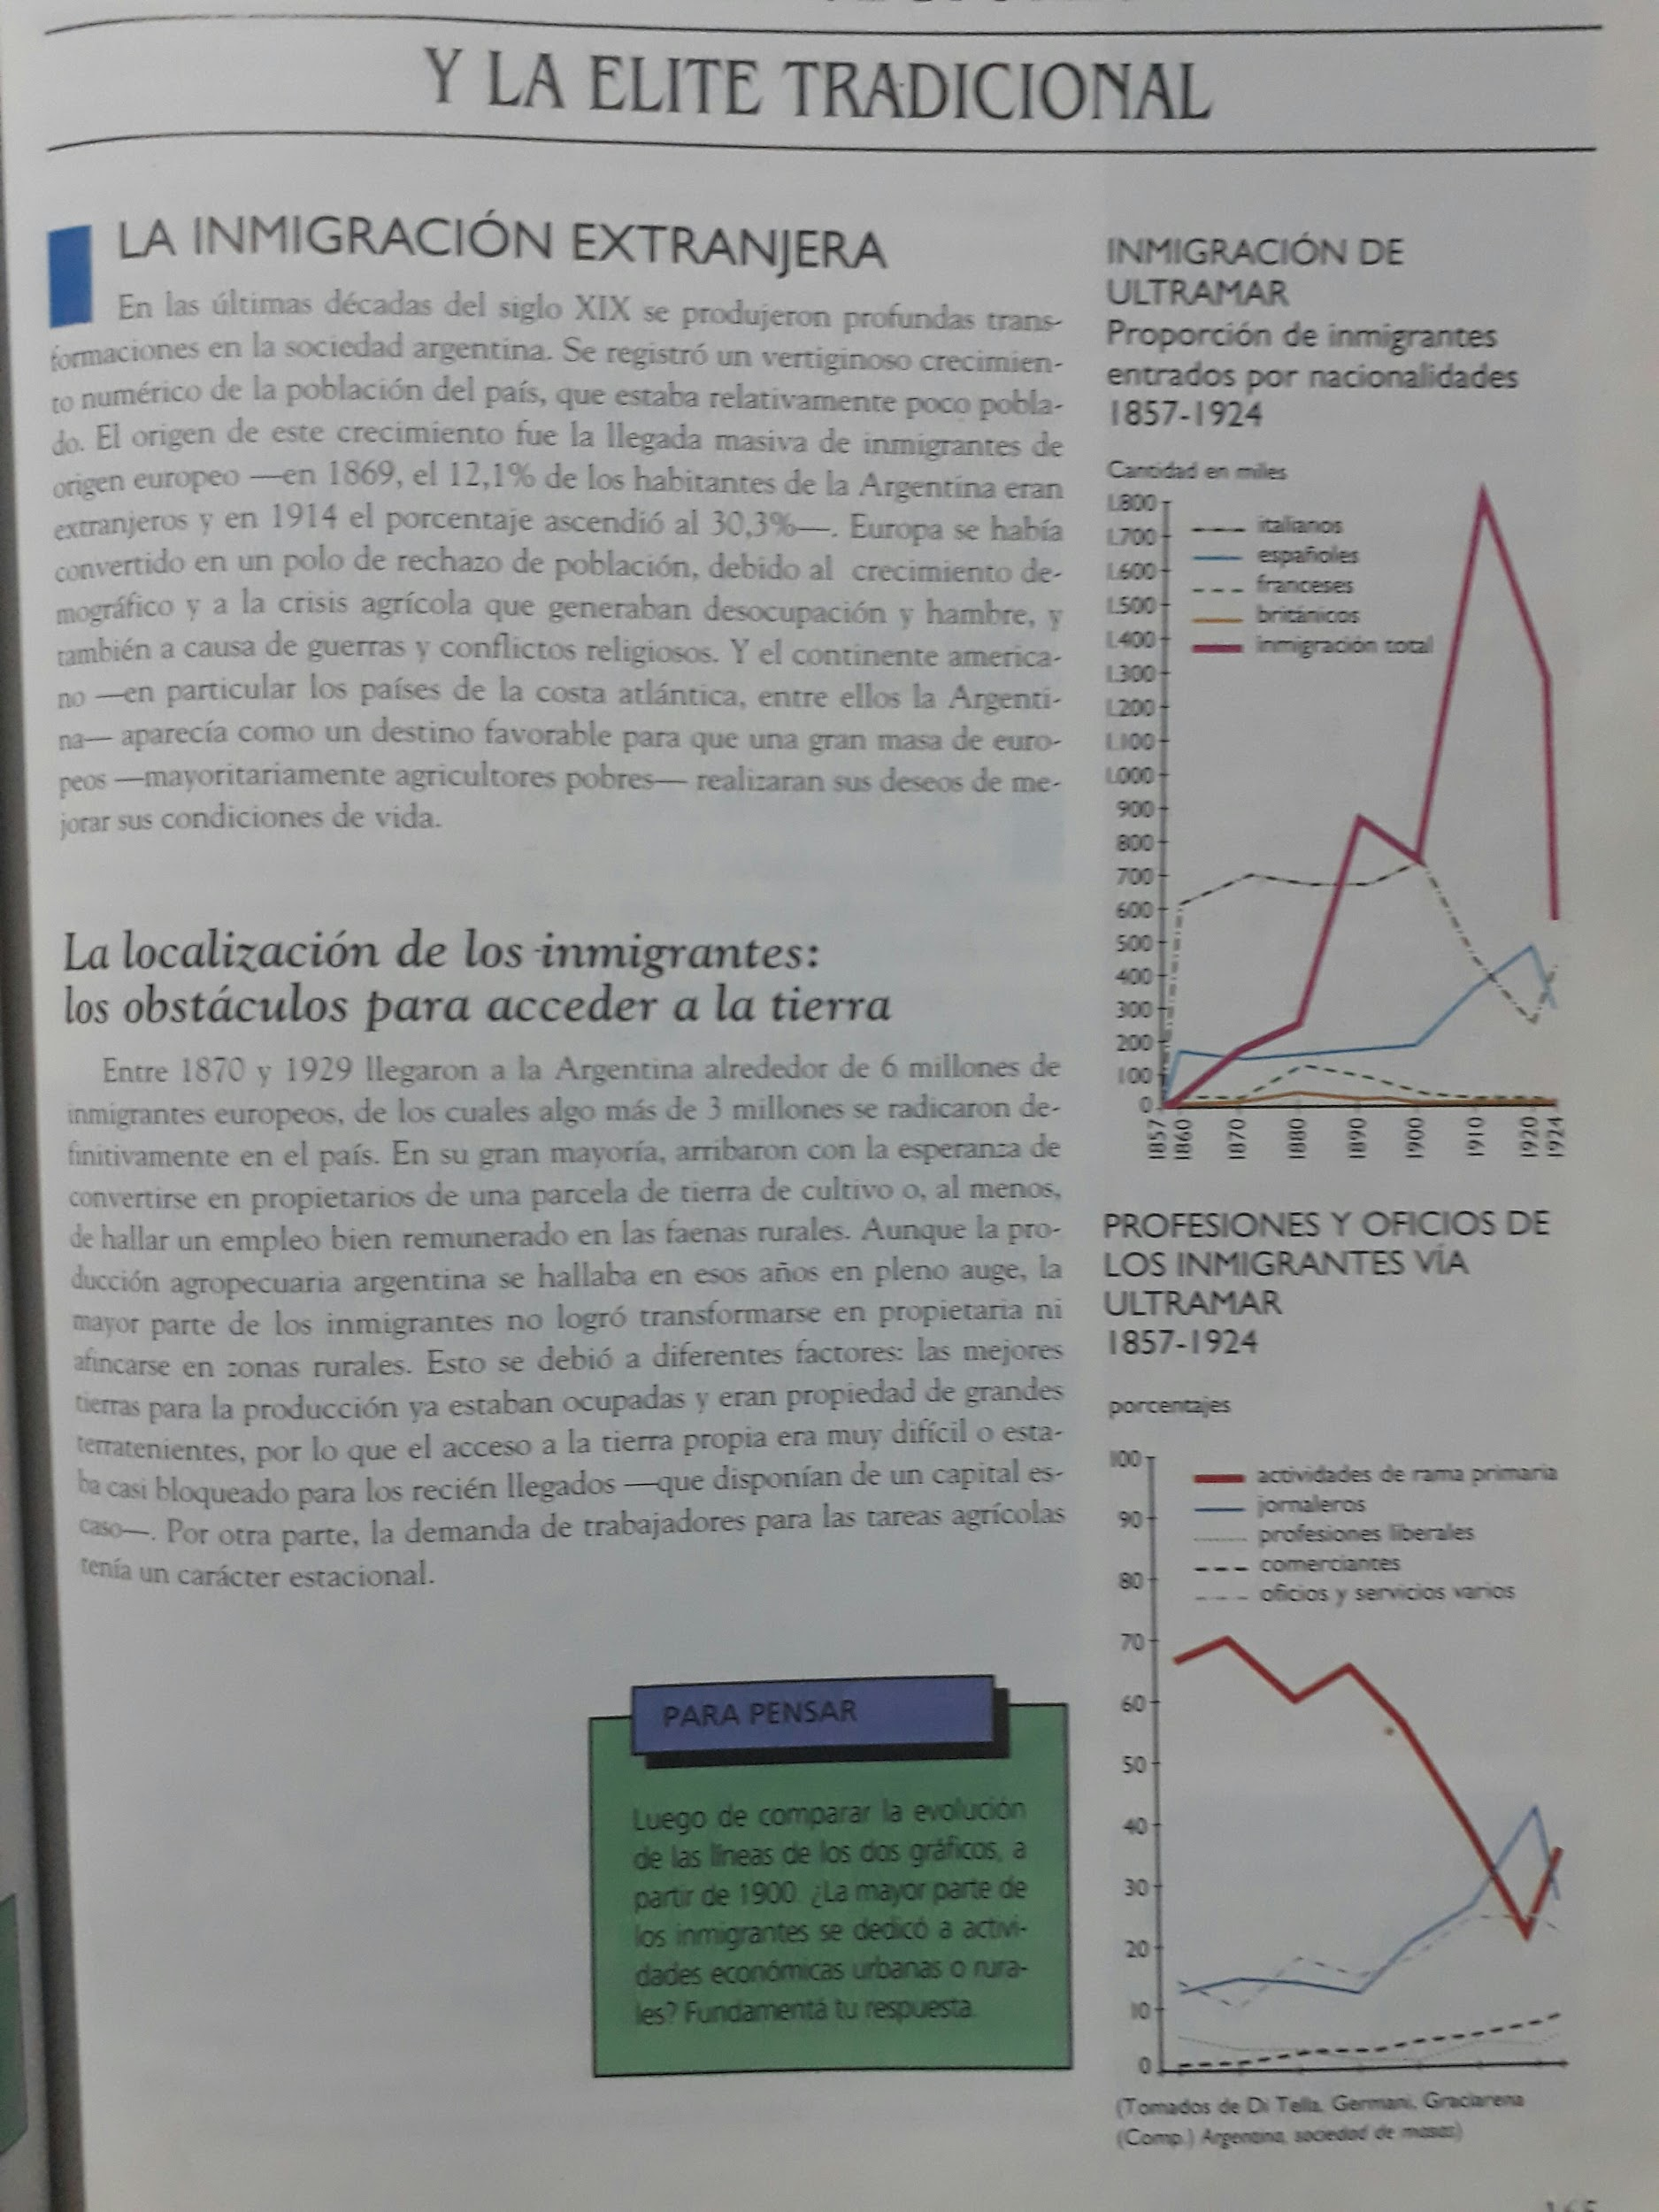

B)Nombre y explique que profesiones y oficios tenían?